

新智慧学工勤工助学
用工单位审核操作指南

2026年10月

手机端(企业微信)：登录企业微信之后，在“工作台”，点击“智慧学工”，如下图所示。

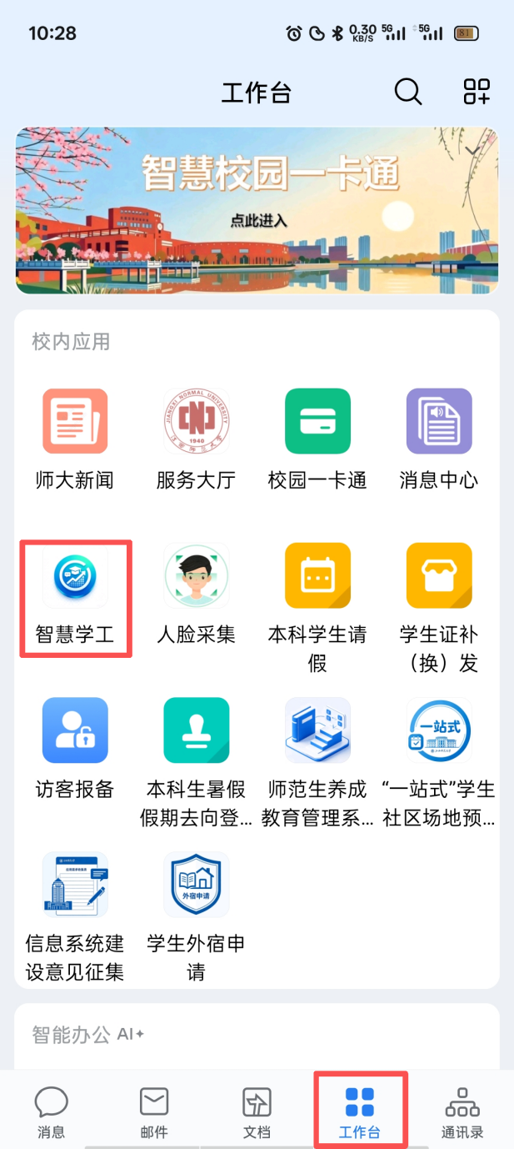

点击“学生服务--勤工助学”，进入“勤工助学”页面，可浏览学生列表。
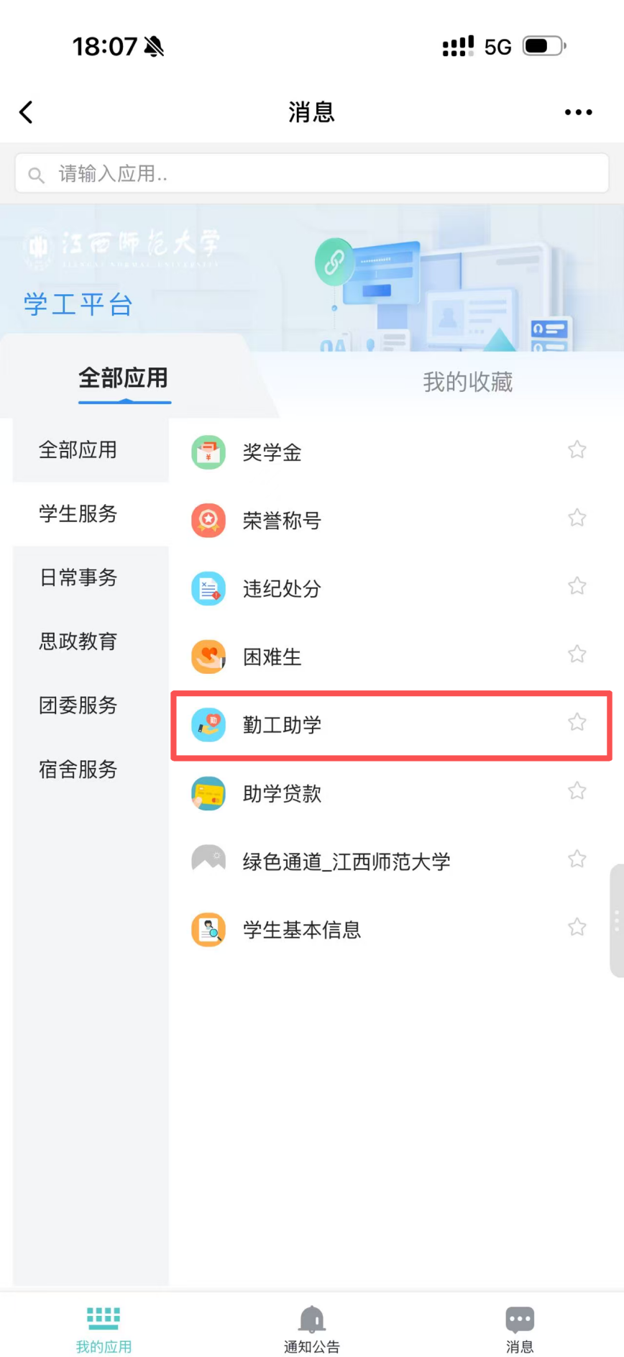 | 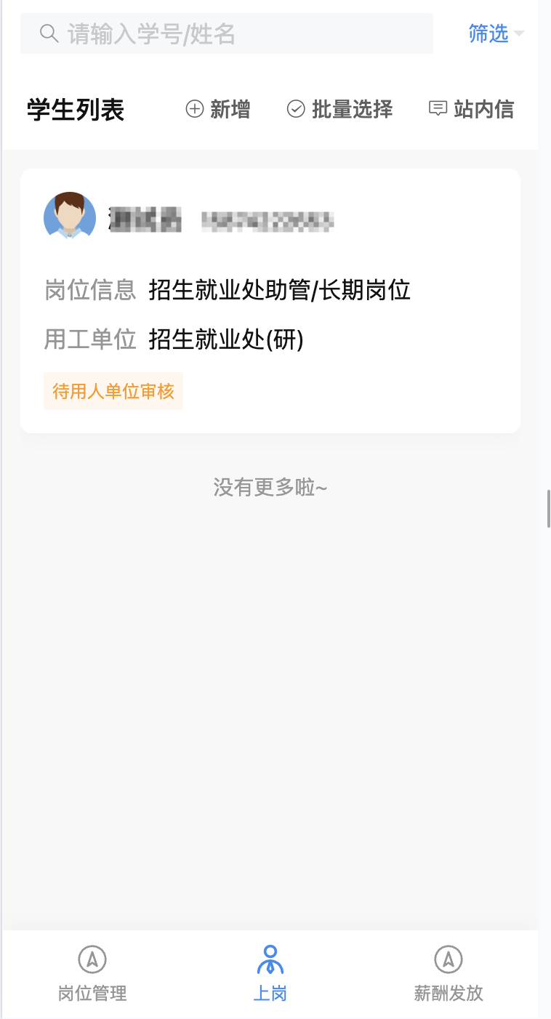

第三步：可查看学生手机号码、空闲时间、申请理由、申请相关材料，对申请的学生进行线下面试之后，点击“通过”按钮，填写审核通过意见，点击“不通过”按钮，填写审核不通过意见，点击“退回”按钮，填写退回意见，学生即可根据退回意见修改申请信息再进行提交，点击“关闭”按钮，即可关闭页面。
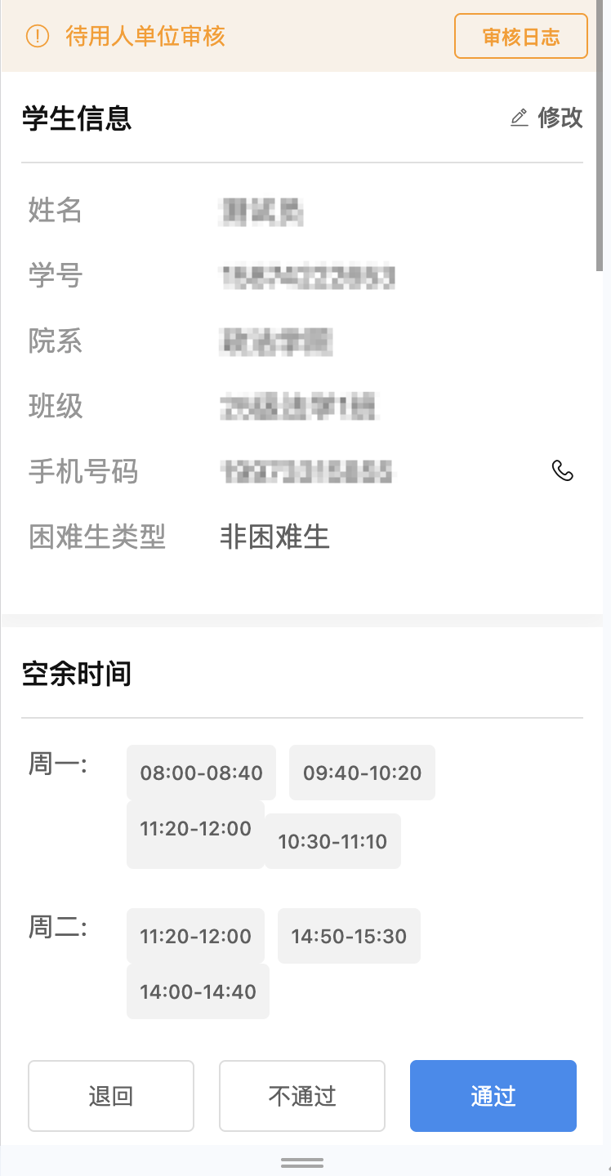 | 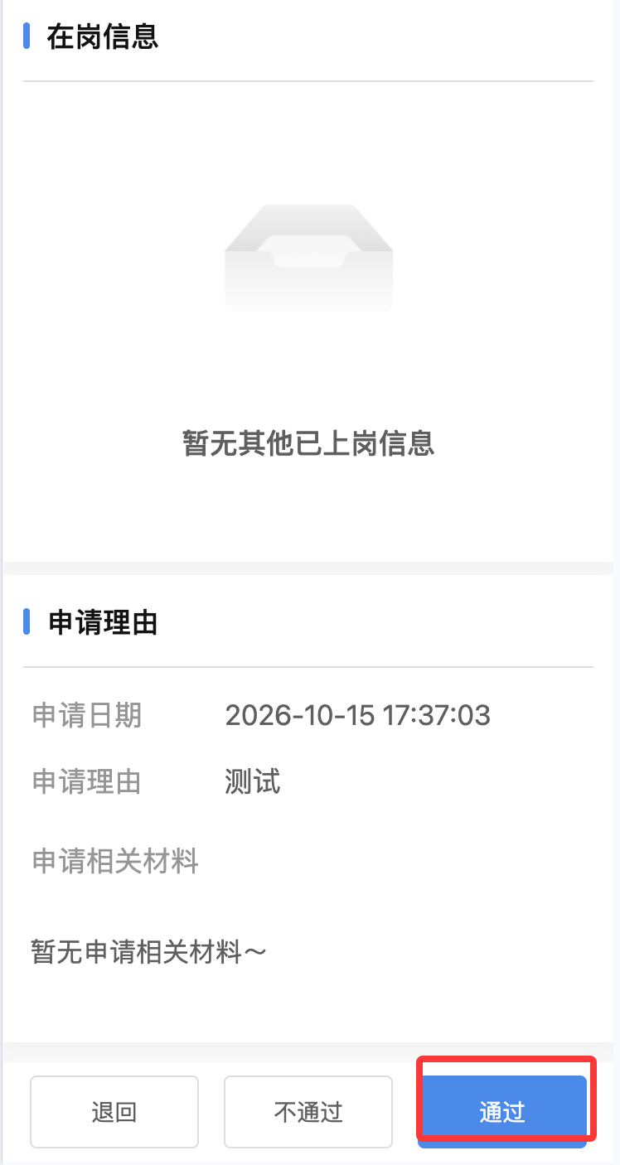

薪酬管理
点“月度预算”，可查看单位发放总额。进入后可查看“学生信息”。
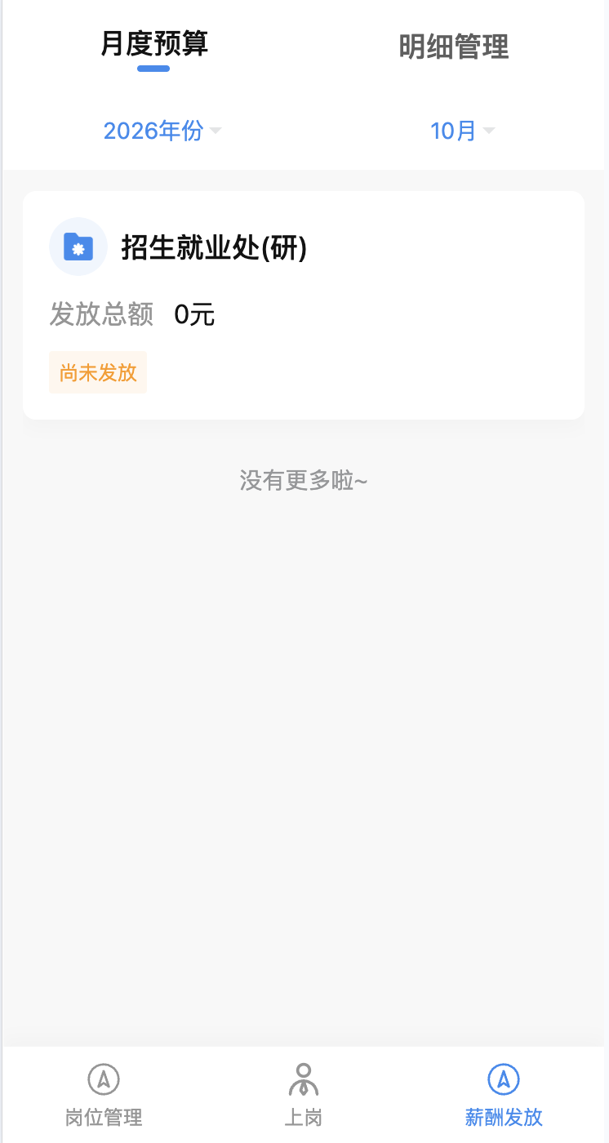 | 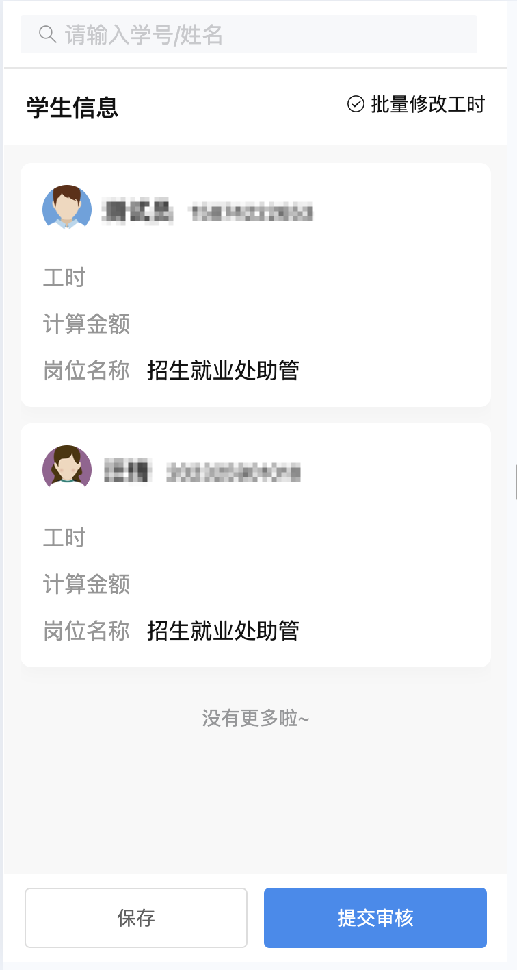

填写好岗位信息，点击确定，即操作成功。
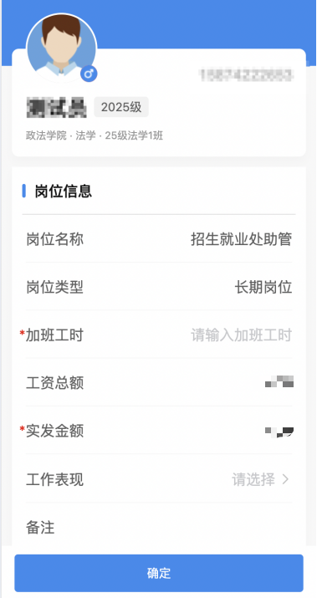 | 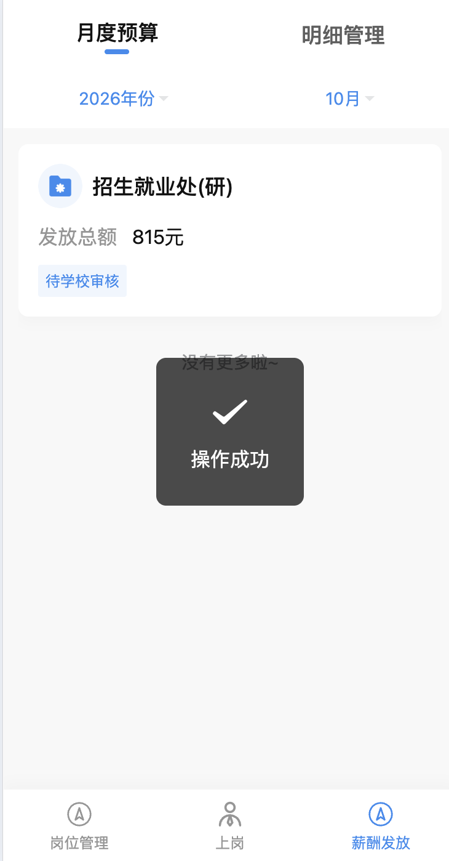

在明细管理可查看相应年份和月份所发放的金额
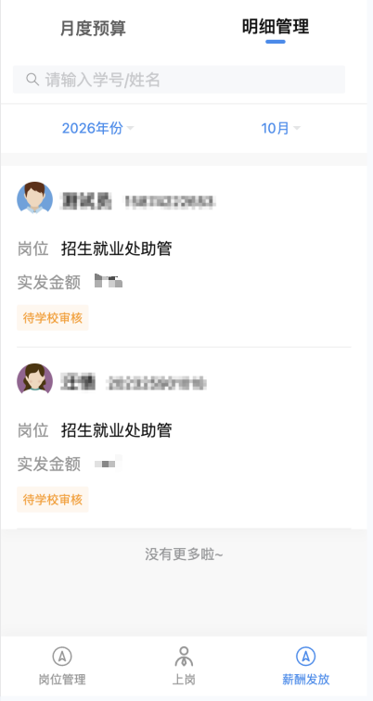

电脑端：

打开浏览器输入“https://xzhxg.jxnu.edu.cn/”后，输入学校一站式平台统一身份认证的学号和密码即可进入智慧学工平台，推荐使用谷歌浏览器、360浏览器等主流浏览器。登录界面如下：
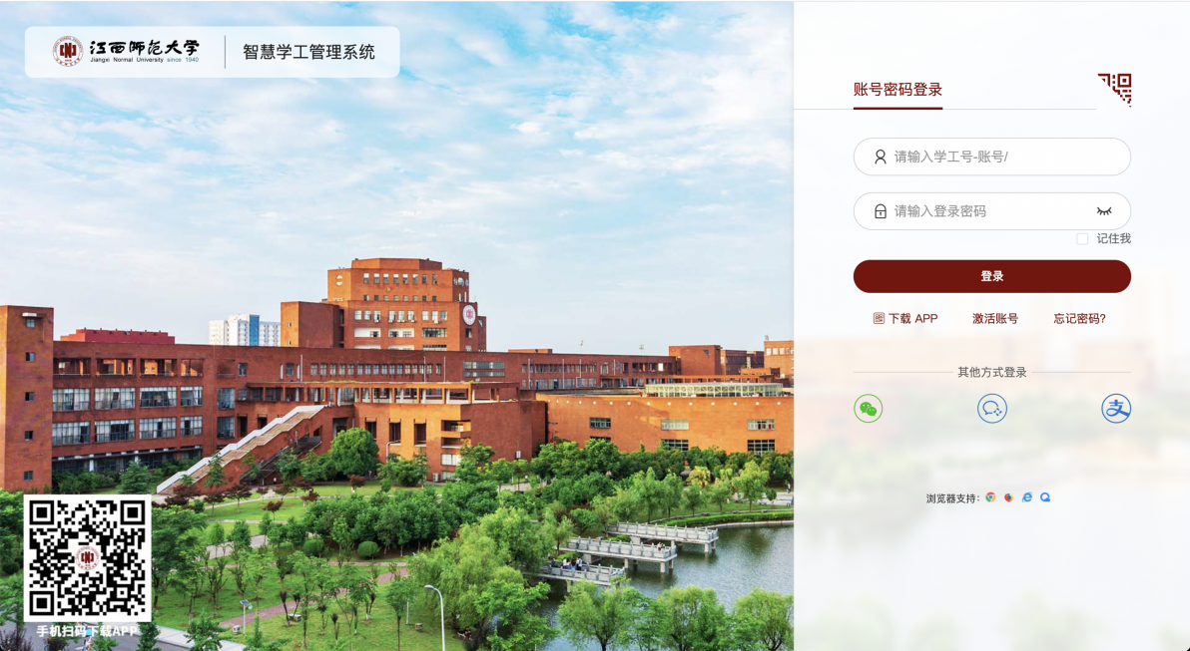
第一步：进入“学生服务”页面，点击“勤工助学”进入勤工助学岗位申报页面。
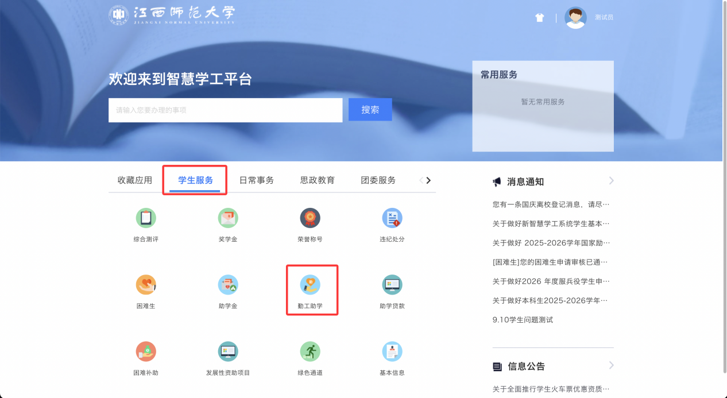

上岗/离岗管理
第二步：点击“上岗管理”，默认显示的待审核学生申请信息，点击“上岗详情”按钮，点击“离岗”，即可对学生进行离岗，点击“导出”，即可导出学生申请信息。
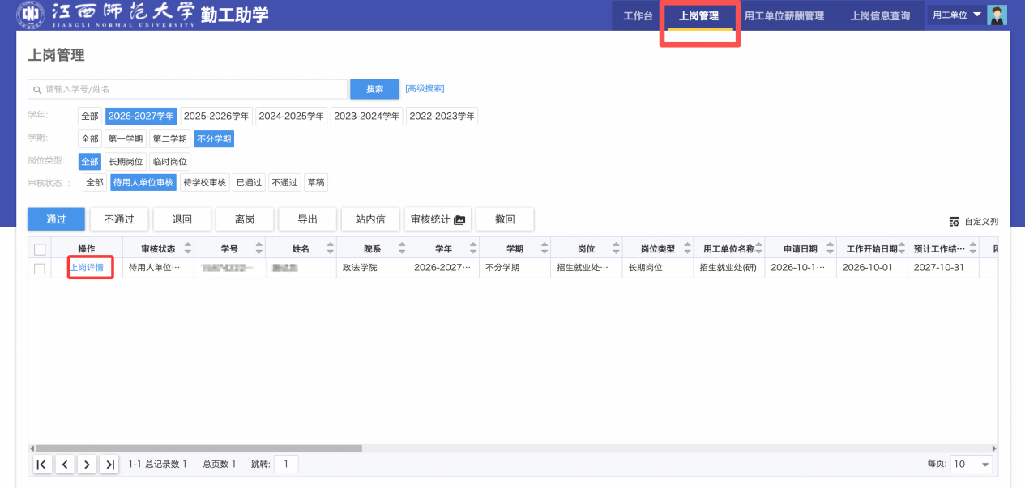
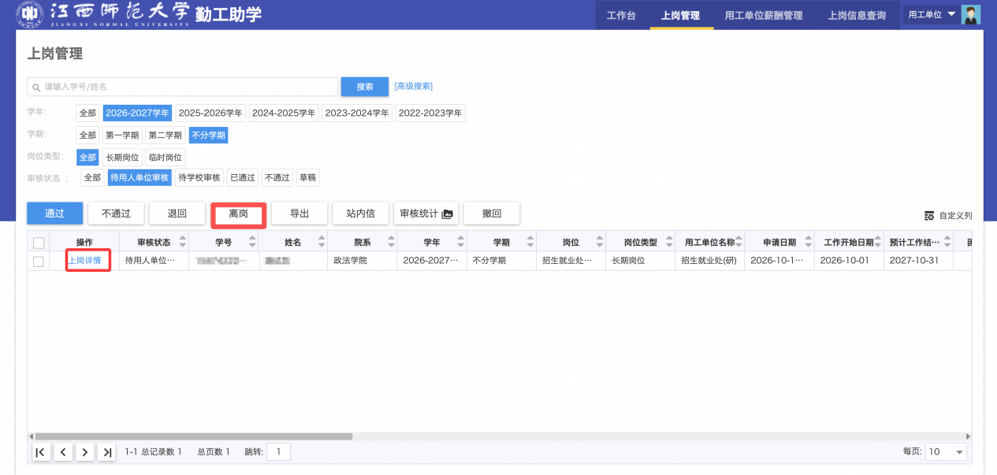
第三步：可查看学生手机号码、空闲时间、申请理由、申请相关材料，对申请的学生进行面试之后，点击“通过”按钮，填写审核通过意见，点击“不通过”按钮，填写审核不通过意见，点击“退回”按钮，填写退回意见，学生即可根据退回意见修改申请信息再进行提交，点击“关闭”按钮，即可关闭页面。
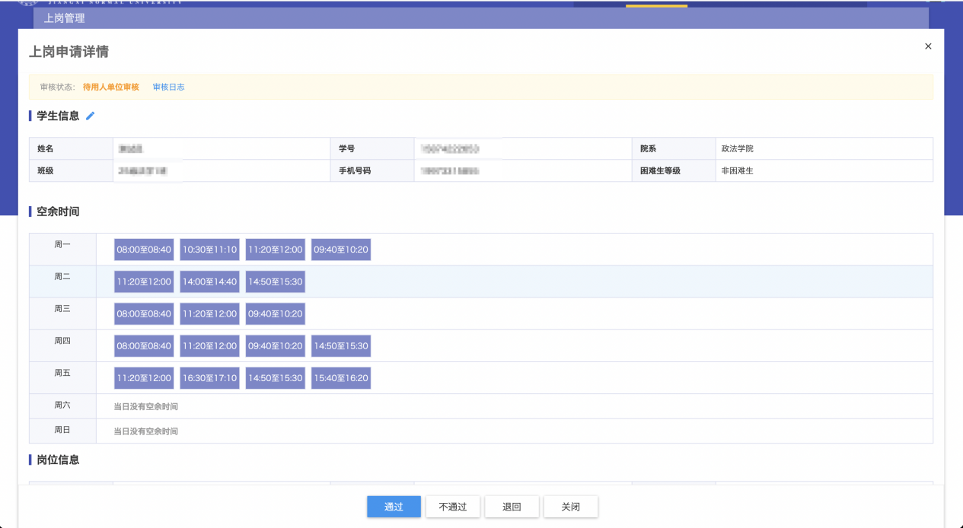

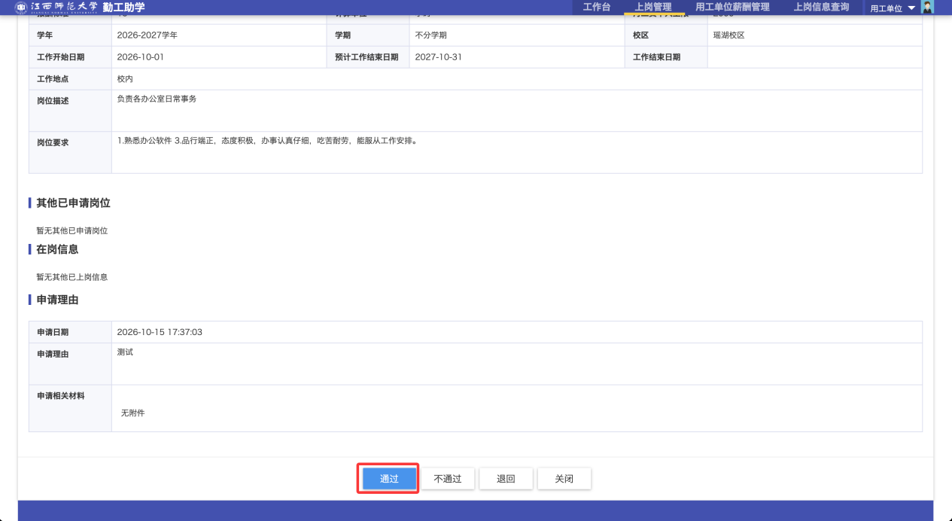

薪酬管理
第四步：点击“用工单位薪酬管理”，点击“月度预算”，选择“提交发放薪酬申请”。
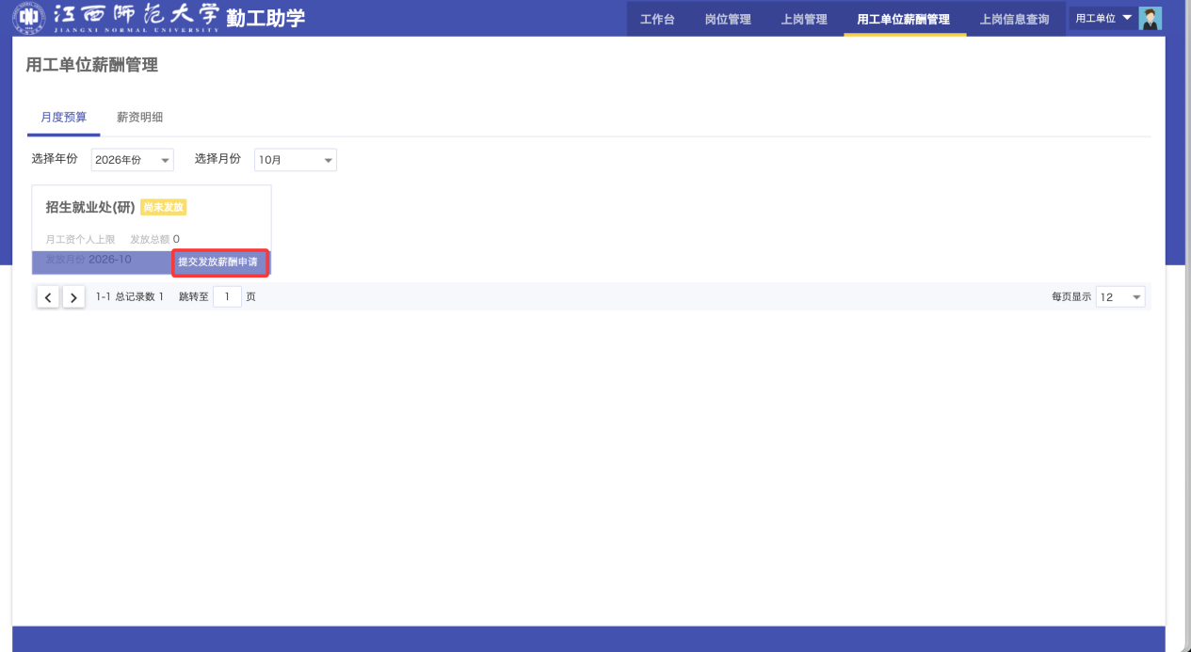

第五步：填写加班工时、工资总额、实发金额以及工作评价。填写完成确认无误后，点击“提交审核”，即可显示操作成功。
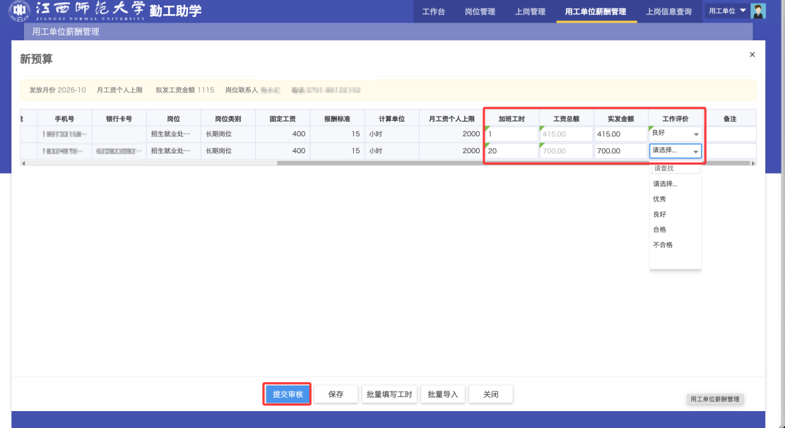
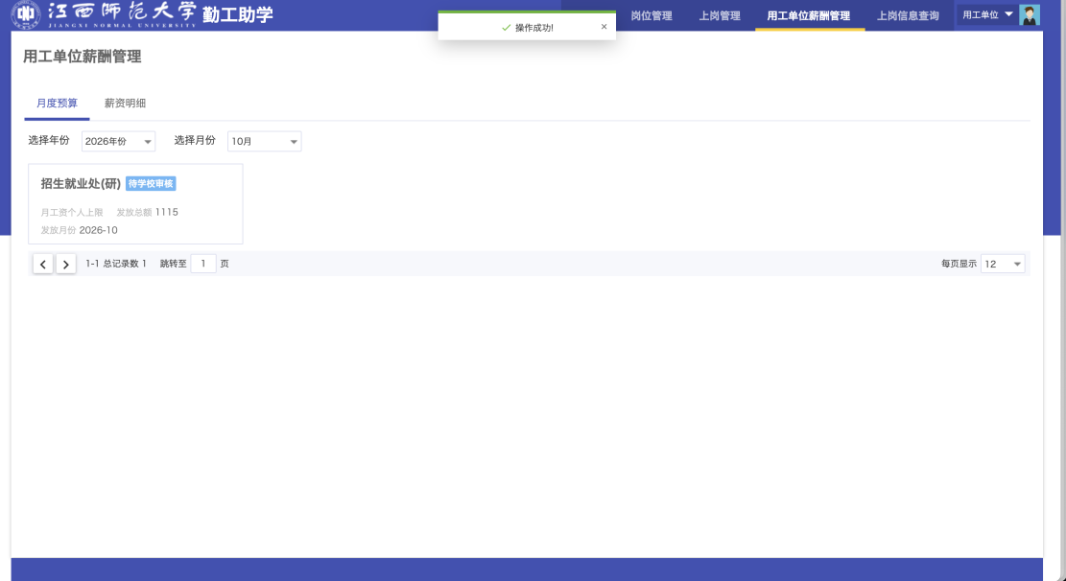

第六步：可点击“薪资明细”，查看情况。
